“아리아, 도와줘!”
SKT, ‘누구 오팔 안심’으로 시니어 안전 “철통방어”
- ‘ADT 24시간 케어’ 기능 추가… 시니어 고객의 긴급 요청에 24시간 대응
- 고객 상태 확인 후 119/112 구조 요청 진행, 3회 이상 연락 미 응답 시 119 출동 요청
- 월 요금 4,500원, 가입 후 3개월 무료 … 누구앱 또는 온/오프라인 T월드에서 가입 가능
배포 즉시 보도 가능합니다.
[2021.3.4]
SK텔레콤(대표이사 박정호, www.sktelecom.com)은 ADT캡스와 협력해 시니어 고객의 긴급 요청에 24시간 대응하는 특화 서비스인 ‘누구 오팔(NUGU opal) 안심’을 출시했다고 4일 밝혔다.

‘누구 오팔 안심’은 SKT의 시니어 특화 인공지능 서비스 ‘누구 오팔’에 위급 상황을 24시간 모니터링하는 ‘ADT 24시간 케어’를 추가한 서비스로, 누구 디바이스(누구, 누구 캔들, 누구 미니, Btv AI셋톱박스 등)를 통해 이용할 수 있다.

‘누구 오팔 안심’ 사용자는 위급상황 시 “살려줘”, “도와줘”, “구해줘” 등의 음성명령으로 긴급 SOS를 호출할 수 있다. 긴급 SOS가 호출되면 ADT캡스 관제센터로 24시간 신고 접수되며, ADT캡스 관제센터에서 신고 고객에게 전화 연결을 시도해 119 안전신고센터나 경찰서 등 기관에 구조요청을 진행하게 된다.

또한, 고객이 ADT캡스 관제센터의 전화를 3회 이상 받지 못할 경우, 무조건 119안전신고센터에 출동을 요청한다

기존 누구(NUGU) 서비스에서도 사전 등록한 5인에게 MMS를 발송하는 긴급SOS 서비스를 제공하고 있으며, 여기에 더해 ‘누구 오팔 안심’의 ‘ADT 24시간 케어’는 ADT캡스 관제센터 및 119∙112 신고를 통해 사용자의 위급 상황에 좀 더 적극적으로 대응한다.

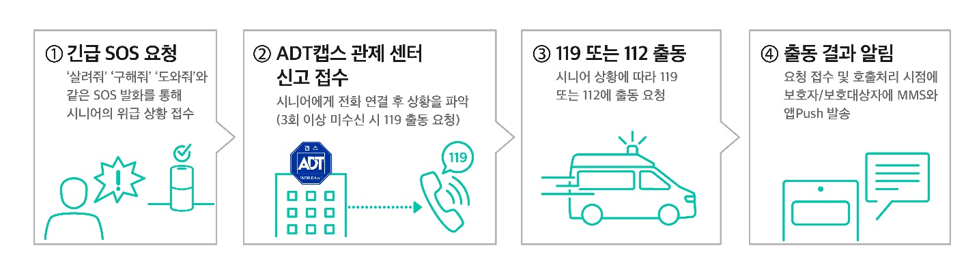
‘누구 오팔 안심’ 서비스 가입 고객은 기존 ‘누구 오팔’이 제공하는 ▲투약알림 ▲생활알림 ▲두뇌체조 ▲힐링체조 등 다양한 시니어 특화 기능도 활용할 수 있다.

SKT는 시니어 고객이 좀 더 편안하게 누구 오팔을 이용할 수 있도록 ‘누구 오팔’에 시니어 특화 음성인식∙음성합성 모델을 적용했다. 해당 음성 모델은 ‘누구 오팔’ 이용 시 자동으로 적용되며, 단어∙속도 등 시니어 고객의 언어 사용 특성에 맞춰 좀 더 쉽고 편안한 음성 서비스를 제공한다.

‘누구 오팔 안심’의 사용을 원하는 고객은 3월 4일 오후 3시부터 이용하는 이동통신사에 상관없이 누구(NUGU)앱에서 이용권을 구입하면 된다. SK텔레콤 고객은 티월드(Tworld) 오프라인 매장이나 티월드 홈페이지∙앱을 통해 부가서비스로도 가입 가능하다.

‘누구 오팔 안심’은 월 4,500원(부가세포함)에 제공되며, 가입 후 첫 3개월은 무료로 사용할 수 있다.

이현아 SKT AI&CO장(컴퍼니장)은 "‘누구 오팔 안심’ 서비스가 시니어 고객들의 안전하고 즐거운 생활에 도움이 되길 기대한다"며, “앞으로도 SK텔레콤의 AI기술을 통해 사용자의 삶의 질을 높일 수 있는 서비스를 지속적으로 발굴하겠다”고 밝혔다.

※ 사진설명
SK텔레콤은 ADT캡스와 협력해 시니어 고객의 긴급 요청에 24시간 대응하는 특화 서비스 ‘누구 오팔(NUGU opal) 안심’을 출시했다고 4일 밝혔다.

▶ 관련문의 : SK텔레콤 기업PR팀 정 욱 매니저 (02-6100-3881)
<끝>

